Biologischer Gartenbaukurs 06

Daten und Schwerpunktthemen

30. März
Bodenbearbeitung, Gartenplan, Mischkultur, säen und setzen

20. April
Stärkung und Gesundhaltung der Pflanzen, Düngen, Nützlinge, säen und setzen

18. Mai
Kompost, Krankheiten und Schädlinge

15. Juni
Salat das ganze Jahr, Gründüngung

6. Juli
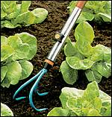
Kräuter, andere Gärten

17. August
Hochbeet, der spezielle Garten, Beeren

14. September
Einwintern, Bodenbearbeitung

